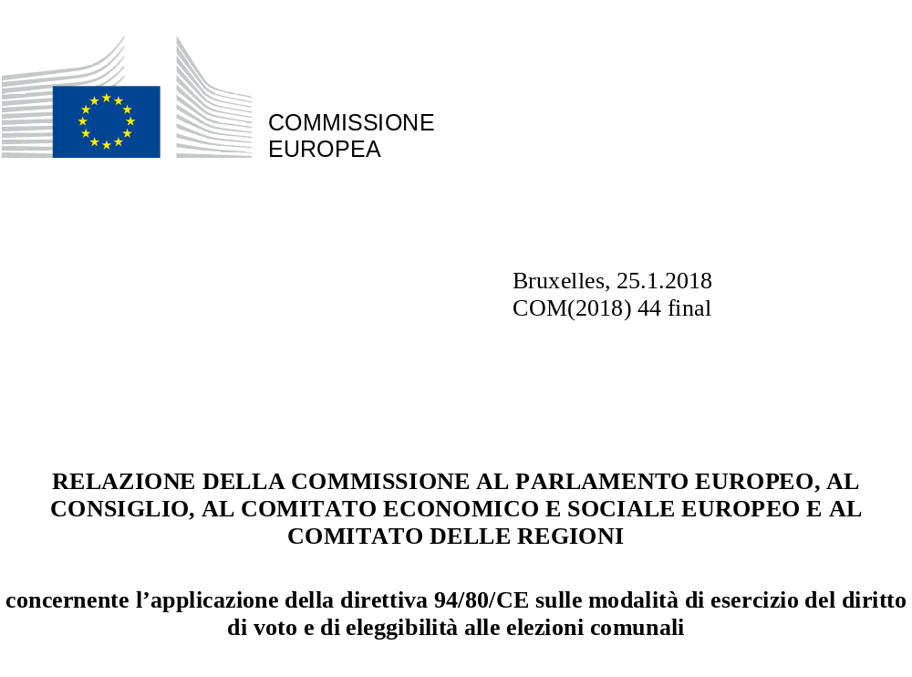

1. Introduzione
Il futuro dell'Europa si fonda sulla capacità della sua popolazione di affermare i valori comuni che la uniscono: democrazia, stato di diritto e diritti fondamentali. Le elezioni libere e trasparenti costituiscono un'espressione di base della democrazia e le elezioni nell'UE devono seguire i principi democratici più elevati. Come dichiarato dal presidente Juncker nel suo discorso sullo stato dell'Unione nel settembre 2017, il momento è propizio per costruire un'Europa più unita, più forte e più democratica per il 2025.
L'amministrazione comunale o locale è il livello di governance più vicino ai cittadini europei e costituisce una parte essenziale della vita politica europea che influisce direttamente sulla popolazione. La partecipazione democratica alle elezioni comunali riflette un coinvolgimento più ampio nella comunità locale. È inoltre collegata ad una migliore inclusione nella società, ad un senso di appartenenza e ad un più vasto impegno democratico. Tuttavia i cittadini dell'UE che hanno esercitato il loro diritto di circolare e soggiornare liberamente nel territorio degli Stati membri ("i cittadini mobili dell'UE") rischiano di scollegarsi dalla cultura politica locale quando si trasferiscono.

Il diritto di voto alle elezioni comunali
La cittadinanza dell'UE conferisce ad ogni cittadino dell'Unione il diritto di voto e di eleggibilità alle elezioni comunali e alle elezioni del Parlamento europeo indipendentemente dal fatto che abbia la cittadinanza del paese dell'UE in cui risiede, alle stesse condizioni dei cittadini di detto paese. Tale diritto è sancito dall'articolo 22, paragrafo 1 del trattato sul funzionamento dell'Unione europea. Le disposizioni dettagliate per l'esercizio di tale diritto sono definite nella direttiva 94/80/CE del Consiglio ("la direttiva").
Esistono tuttavia due restrizioni. La prima è che uno Stato membro può decidere che solo i suoi cittadini siano eleggibili alla carica di capo di un ente locale di base. La seconda è che se più del 20 % della popolazione avente diritto di voto è costituito da stranieri, uno Stato membro può richiedere il compimento di un periodo di residenza aggiuntivo per partecipare alle elezioni comunali.

Contenuto della relazione
Con la presente terza relazione, che fa seguito alla relazione sulla cittadinanza dell'UE del 2017, la Commissione fa il punto sulla misura in cui dal 2012 i cittadini dell'UE hanno esercitato il loro diritto di voto alle elezioni comunali nello Stato membro di residenza.
La relazione si basa ampiamente sui dati forniti direttamente dagli Stati membri in un questionario inviato alle autorità nazionali pertinenti. Il questionario chiedeva informazioni riguardanti le dimensioni dell'elettorato di cittadini mobili dell'UE in ogni Stato membro e la loro rappresentanza nelle liste elettorali per le elezioni comunali nel loro Stato membro di residenza. Si chiedevano inoltre informazioni in merito all'affluenza al voto di tali cittadini nelle elezioni comunali più recenti e alle misure intraprese per incoraggiare tale affluenza. Tali informazioni sono state combinate e integrate con altri dati della Commissione. Poiché i registri elettorali e anagrafici nazionali e comunali hanno ciascuno le proprie caratteristiche specifiche, i dati non erano disponibili in tutti i casi.

2. Consapevolezza e partecipazione
Da quando la libera circolazione è stata sancita per la prima volta nei trattati, è diventato molto più facile vivere, lavorare, studiare e viaggiare nell'Unione europea. Le cifre assolute più elevate di cittadini mobili dell'UE sono state riscontrate in Germania, nel Regno Unito, in Francia, in Spagna e in Italia. Le quote più ampie di popolazione totale rappresentata da cittadini mobili dell'UE si trovavano in Lussemburgo, a Cipro, in Irlanda, in Belgio e in Austria.

Figura 1: Popolazione di cittadini mobili dell'UE che hanno raggiunto l'età per votare (15 anni o più) per Stato membro all'1.1.2016

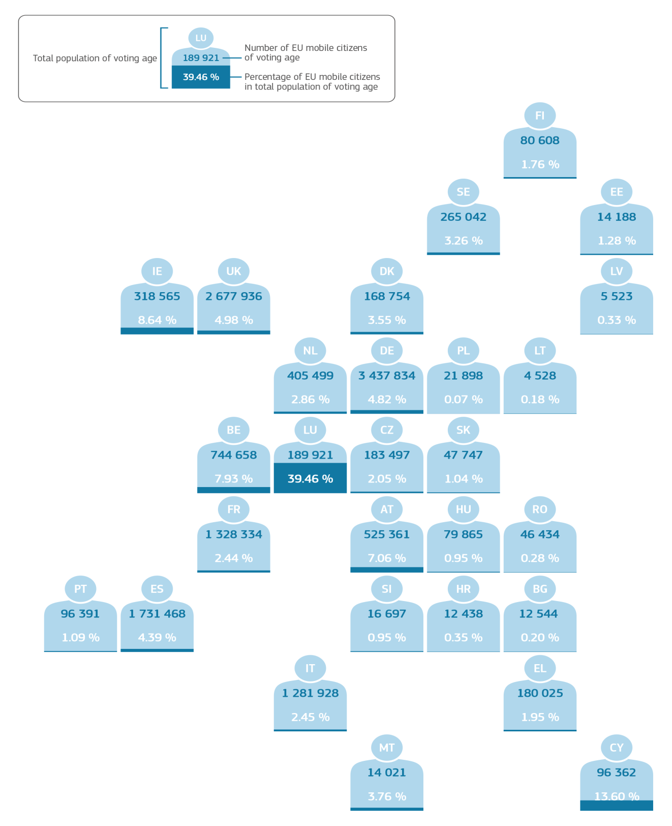
Dati Eurostat sulla popolazione per fascia di età, sesso e cittadinanza [migr_pop1ctz] per il 2016, estratti il 31.10.2017.
Molti di questi cittadini mobili dell'UE risiedono nei centri urbani, ma anche al di fuori delle città principali, dove le opportunità di lavoro costituiscono un fattore decisivo. I principali paesi di cittadinanza dei cittadini mobili sono diversificati e variano da paese a paese e da zona a zona. In alcune zone, come le zone di frontiera, sono rappresentate solo una o poche cittadinanze; in altre zone il quadro è più complesso.
I cittadini dell'UE esercitano il loro diritto di risiedere in altri Stati membri, soprattutto per lavoro. Si spostano inoltre per studiare, andare in pensione o raggiungere i parenti. Molti cittadini mobili dell'UE non acquisiscono la cittadinanza del loro Stato membro ospitante ma potrebbero investire gran parte delle loro vite e risorse al suo interno.

Consapevolezza dei diritti di voto e di eleggibilità alle elezioni comunali
Recenti indagini di Eurobarometro indicano che l'87 % dei cittadini dell'UE conosce l'espressione "cittadino dell'Unione europea". In media, il 54 % dei cittadini dell'Unione conosce i propri diritti di voto e di eleggibilità nelle elezioni comunali nel proprio Stato membro di residenza. Tale dato rappresenta un calo significativo rispetto al 2012 e può essere osservato in tutti gli Stati membri (ad eccezione della Croazia, per la quale non sono disponibili dati per il 2012). Pur essendo più elevata oggi che nel 2007, quando si trovava al suo livello minimo (37 %), la consapevolezza di tale diritto è diminuita in oltre metà degli Stati membri dal 2010.
Figura 2: Consapevolezza dei diritti elettorali dell'UE tra i cittadini, 2007-2015
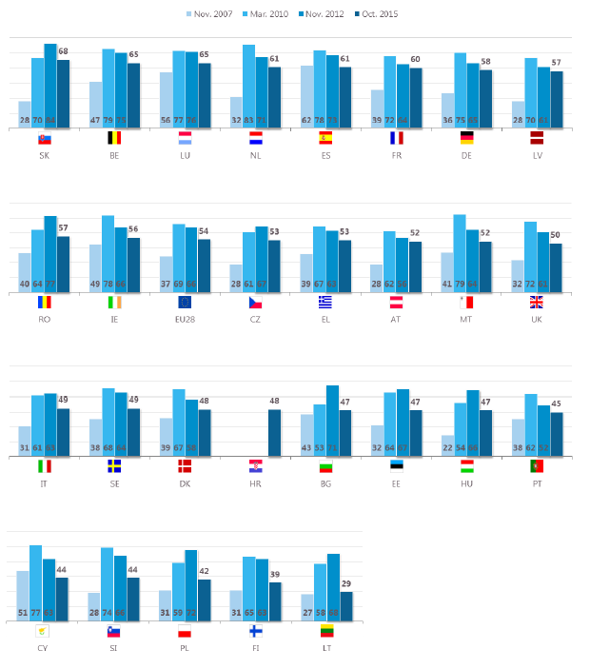
Un cittadino dell'UE che vive in [NOSTRO PAESE] ha il diritto di voto e di eleggibilità nelle elezioni comunali – Vero
Fonte: Flah Eurobarometro 430 – Cittadinanza dell'Unione europea (marzo 2016).

Partecipazione alle elezioni comunali
Degli oltre 16 milioni di cittadini mobili dell'UE nel 2016, quasi 14 milioni avevano raggiunto l'età per votare e avevano il diritto al voto, pari al 3,25 % della popolazione avente diritto di voto.
Il numero di cittadini mobili dell'UE avente l'età per votare è aumentata in misura significativa in molti Stati membri dalla relazione del 2012. Dal 2014, la maggior parte degli Stati membri ha registrato un aumento di questo gruppo demografico, che nel complesso è aumentato dell'11,1 % (da 12,6 a quasi 14 milioni).
Per partecipare ad elezioni comunali, un cittadino deve essere iscritto nella lista elettorale. Sembra tuttavia che negli ultimi anni pochi cittadini mobili abbiano esercitato i propri diritti elettorali in elezioni comunali nei propri stati di residenza: benché le cifre riguardanti l'affluenza alle elezioni comunali fossero disponibili solo per la manciata di Stati che raccoglie tali dati, i bassi tassi di iscrizione di elettori negli Stati che hanno fornito i dati suggeriscono questa conclusione. Il basso numero di Stati membri che ha potuto fornire dati rende difficile trarre ulteriori conclusioni. Le figure 3 e 4 tentano di fornire un quadro il più possibile completo dell'iscrizione basandosi su dati Eurostat e sulle risposte date al questionario.
Le formalità per l'iscrizione dei cittadini mobili dell'UE nelle liste elettorali variano. Sul portale La tua Europa della Commissione, i cittadini mobili possono trovare informazioni facilmente accessibili riguardanti le formalità elettorali nel proprio Stato membro di residenza.
Negli Stati membri in cui l'iscrizione nelle liste elettorali non è automatica, i dati forniti hanno dimostrato che solo il 18,5 % dei cittadini mobili dell'UE residenti hanno fatto richiesta di iscrizione. La percentuale di cittadini mobili dell'UE nelle liste elettorali aumenta di più del doppio, attestandosi al 51,2 %, negli Stati membri che si avvalgono dell'iscrizione automatica. Alcuni Stati membri che provvedono all'iscrizione automatica obbligano i cittadini mobili a registrare la propria residenza, altri no. Pertanto negli Stati membri in cui la registrazione non è obbligatoria il numero di cittadini mobili dell'UE nelle liste elettorali differirà dal numero di cittadini mobili dell'UE che sono residenti.

Figura 3: Percentuale di cittadini mobili dell'UE registrati per votare alle elezioni comunali (gli Stati membri indicati in bianco non provvedono all'iscrizione automatica dei cittadini)
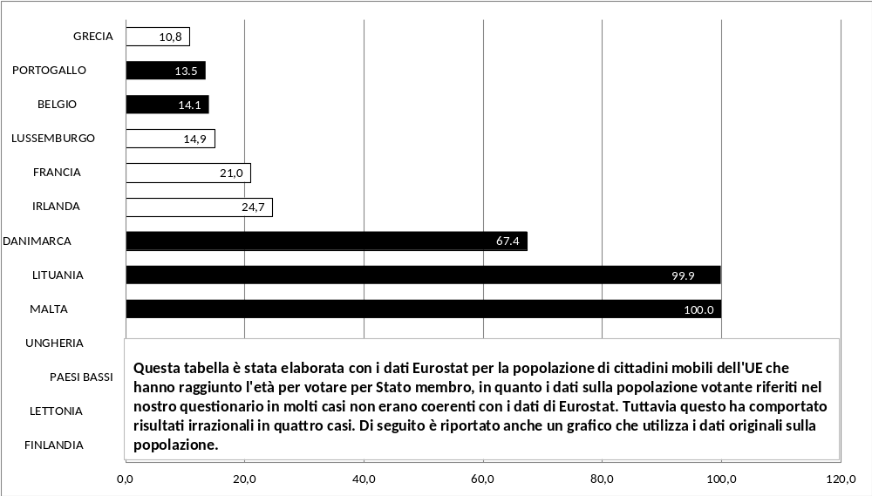
In base a dati Eurostat sulla popolazione per fascia di età, sesso e cittadinanza [migr_pop1ctz] per il 2016, estratti il 31.10.2017, e dati forniti dagli Stati membri.
Figura 4: Percentuale di cittadini mobili dell'UE registrati per votare alle elezioni comunali (gli Stati membri indicati in bianco non provvedono all'iscrizione automatica dei cittadini – Solo dati forniti dagli Stati membri)
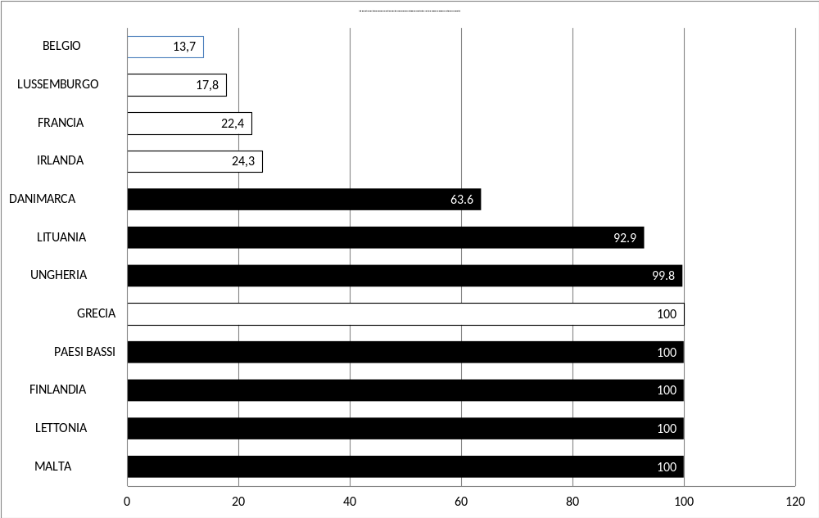
Solo in base ai dati forniti dagli Stati membri (per il Portogallo sono stati forniti solo dati sull'iscrizione).
Sono disponibili pochissimi dati riguardanti il numero di cittadini dell'UE che costituiscono cittadini di altri Stati membri che si candidano alle elezioni. Venti Stati membri hanno indicato che tali dati non vengono raccolti o sono difficili da ottenere.
La Spagna ha riportato il numero più elevato di cittadini dell'UE che costituiscono cittadini di altri Stati membri che si candidano alle elezioni: nel paese si sono candidati alle elezioni 1 913 cittadini mobili dell'UE.

Figura 5: Cittadini mobili dell'UE candidati alle elezioni ed eletti nel loro Stato di residenza
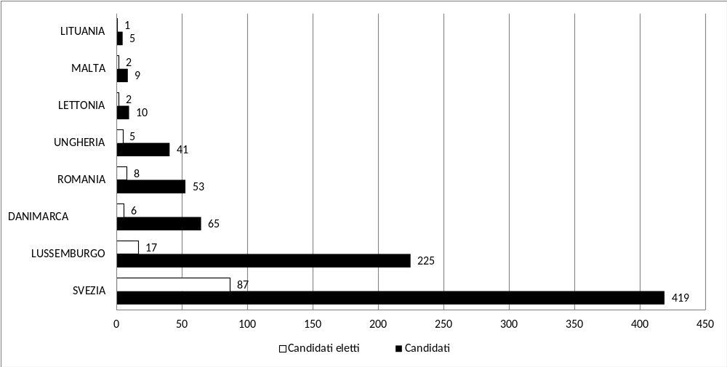
In base ai dati forniti dagli Stati membri. (Nessun dato disponibile sui candidati eletti in Spagna).
Le percentuali più elevate di cittadini mobili dell'UE eletti rispetto a quelli candidati sono state registrate a Malta (22,2 %) e in Svezia (20,8 %). In media, il 15,5 % dei cittadini dell'UE che si è candidato nelle elezioni comunali del proprio Stato membro ospitante è stato eletto.

3. Attuazione della direttiva

Aggiornamento sul recepimento
Sette Stati membri hanno adottato una nuova legislazione di recepimento dall'ultima relazione. Il livello di recepimento della direttiva in tutti gli Stati membri appare generalmente soddisfacente. Quasi tutte le problematiche legate al recepimento della direttiva sono state risolte, sebbene alcune questioni di recepimento incorretto o incompleto, che potrebbero rappresentare un ostacolo al pieno esercizio dei diritti elettorali, sono ancora in corso di discussione con specifici Stati membri.
Definizioni e principi comuni
Gli Stati membri hanno efficacemente recepito le definizioni dei termini di cui all'articolo 2 della direttiva. A livello nazionale sono state adottate prassi diverse principalmente per la definizione di "liste elettorali". La legislazione di alcuni Stati membri istituisce una lista separata (Cipro) o parte delle liste (Bulgaria, Polonia, Francia, Italia, Repubblica ceca e Romania) per i cittadini mobili dell'UE.
Beneficiari del diritto di voto
Alcuni Stati membri avevano recepito in maniera non corretta l'articolo 3 della direttiva e imponevano ai cittadini mobili dell'UE di avere la residenza permanente per 5 anni per acquisire il diritto di voto o di eleggibilità alle elezioni comunali. Da allora gli Stati membri hanno modificato la loro legislazione nazionale e rimosso tali obblighi. In uno Stato membro, i cittadini mobili dell'UE senza fissa dimora non potevano iscriversi nelle liste elettorali, anche se i cittadini di tale Stato membro ne avevano diritto. La legislazione nazionale è stata modificata e il problema risolto.
Condizioni di residenza
L'articolo 4 della direttiva stabilisce che quando i cittadini di uno Stato membro devono risiedere nel territorio di tale Stato per un determinato periodo minimo per acquisire il diritto di voto e di eleggibilità, tale condizione si ritiene soddisfatta se tali cittadini hanno risieduto per un periodo equivalente in altri Stati membri. La Commissione sta ancora valutando la modalità di attuazione di tale disposizione da parte di uno Stato membro.
Esclusioni specifiche
La direttiva consente agli Stati membri di privare i cittadini del loro diritto di eleggibilità alle elezioni comunali se, attraverso una decisione specifica, questi sono stati privati del loro diritto di eleggibilità ai sensi del diritto del loro Stato membro d'origine.
Incompatibilità di mandati
Le persone eleggibili sono soggette alle stesse condizioni di incompatibilità applicabili ai cittadini dello Stato membro di residenza. Questa disposizione sembra essere stata correttamente recepita in tutti gli Stati membri.
Condizioni generali per esercitare il diritto di voto
L'articolo 7 prevede che i cittadini dell'UE possano esercitare il loro diritto di voto alle elezioni comunali nello Stato membro di residenza qualora ne facciano richiesta. Gran parte degli Stati membri adotta un sistema favorevole di iscrizione automatica nelle liste elettorali.
Iscrizione nelle liste elettorali
Gli Stati membri devono soddisfare taluni obblighi previsti dalla direttiva volti ad agevolare l'iscrizione dei cittadini mobili dell'UE nelle liste elettorali.
In particolare, gli Stati membri devono adottare i provvedimenti necessari per consentire all'elettore di essere iscritto nelle liste elettorali in tempo utile prima della consultazione elettorale. Inoltre i cittadini di un altro Stato membro che richiedono l'iscrizione nelle liste elettorali devono fornire solo le stesse prove dell'elettore cittadino dello Stato in cui risiede. Gli Stati membri tuttavia possono esigere che il cittadino di un altro Stato membro presenti un documento d'identità valido e una dichiarazione formale che indichi la sua cittadinanza e il suo indirizzo nello Stato membro di residenza.
Prove richieste ai fini del diritto di eleggibilità
I cittadini dell'UE con diritto di eleggibilità dovrebbe fornire solamente le stesse prove richieste ai candidati cittadini dello Stato membro in questione. Gli Stati membri possono richiedere un numero limitato di prove facoltative oltre ad una dichiarazione formale che ne indichi la cittadinanza e l'indirizzo nello Stato membro di residenza.
La legislazione nazionale che imponga l'obbligo di presentare un certificato dello Stato membro d'origine in cui si dichiari che l'interessato non è decaduto dal diritto di eleggibilità non sarebbe conforme alla direttiva. Tale certificato può essere richiesto soltanto in caso di dubbio circa l'autenticità della dichiarazione rilasciata dall'interessato. In caso contrario ciò costituirebbe un onere aggiuntivo a carico dei cittadini di un altro Stato membro. Anche la richiesta del numero di riferimento del certificato di residenza non sarebbe conforme alla direttiva. La commissione ha condotto una procedura di infrazione contro uno Stato membro che ha imposto tali obblighi aggiuntivi, in seguito alla quale la legislazione nazionale è stata modificata e resa conforme alla direttiva.
Obblighi di informativa per gli Stati membri
La direttiva prevede che lo Stato membro di residenza informi, "in tempo utile e nelle forme appropriate", i cittadini mobili dell'UE in merito alle disposizioni relative all'esercizio dei diritti di voto e di eleggibilità alle elezioni comunali. I Paesi Bassi, in quanto membro del gruppo di esperti in materia elettorale della Commissione, ha proposto un modulo multilingue volto a rendere più semplice tale scambio di informazioni. Il modulo è attualmente al vaglio degli esperti di altri Stati membri.
In particolare, i cittadini mobili hanno il diritto di essere informati circa le azioni intraprese riguardo alla loro domanda di iscrizione alle liste elettorali o alla presentazione della loro candidatura. Qualora la richiesta di iscrizione nelle liste elettorali sia rifiutata o la candidatura sia rigettata dallo Stato membro di residenza, la direttiva prevede che ai cittadini mobili siano offerti gli stessi mezzi di ricorso a disposizione dei cittadini dello Stato membro interessato.
Tutti gli Stati membri hanno comunicato le azioni e le iniziative istituzionali intraprese per informare i cittadini in merito ai loro diritti elettorali, attuando così le disposizioni della direttiva.
Deroghe giustificate da problemi specifici di uno Stato membro
L'articolo 12 della direttiva consente eccezioni al principio della parità di trattamento qualora ciò sia giustificato da problemi specifici di uno Stato membro. Uno Stato membro in cui la percentuale di cittadini mobili dell'UE che abbiano raggiunto l'età per essere elettori supera il 20% dell'elettorato totale può richiedere il compimento di un periodo minimo di residenza sia agli elettori sia agli eleggibili. Può inoltre adottare provvedimenti volti a modificare la composizione delle liste dei candidati. Ciò è volto a favorire l'integrazione dei cittadini dell'Unione che non hanno la cittadinanza dello Stato in questione e a evitare polarizzazioni tra liste di candidati "nazionali" e liste di candidati "stranieri".
Il Lussemburgo è l'unico Stato membro che si avvale di tale deroga, dando il diritto di voto solo ai cittadini mobili dell'UE che siano domiciliati in Lussemburgo e che vi abbiano risieduto per almeno 5 anni al momento dell'iscrizione nelle liste elettorali. Il Lussemburgo prescrive inoltre che i cittadini mobili dell'UE abbiano risieduto nel paese per almeno 5 anni prima di poter presentare la propria candidatura. Conformemente alla procedura stabilita nella direttiva, il Lussemburgo ha comunicato alla Commissione il suo desiderio di continuare ad avvalersi della deroga. Stando ai dati forniti dalle autorità lussemburghesi, i cittadini dell'Unione privi della cittadinanza lussemburghese che hanno raggiunto l'età per essere elettori e che risiedono in Lussemburgo sono 159 485. Il numero complessivo di cittadini dell'UE che hanno raggiunto l'età per essere elettori e che risiedono in Lussemburgo è pari a 481 358. Ne consegue che la percentuale dei primi rispetto ai secondi era del 33,1 %, quindi superiore alla soglia del 20 % fissata dalla direttiva. Di conseguenza, continuano a sussistere motivi che giustificano la concessione della deroga al Lussemburgo.

Limitazione ai propri cittadini del diritto di eleggibilità a talune funzioni
La direttiva consente agli Stati membri di riservare ai propri cittadini l'eleggibilità a un certo numero di funzioni dell'amministrazione locale, ossia quelle di capo dell'organo esecutivo, supplente o membro dell'organo direttivo collegiale di un ente locale di base. Ciò si applica indipendentemente dal fatto che il cittadino dello Stato membro sia eletto per esercitare la sua funzione nel corso della durata del mandato o a titolo transitorio e interinale.
Ai tempi dell'ultima relazione nel 2012, 14 Stati membri non applicavano alcuna restrizione alle funzioni della propria amministrazione locale, mentre 3 Stati membri riservavano ai propri cittadini soltanto la funzione di capo dell'amministrazione locale. Sei stati membri riservavano ai propri cittadini tutte le funzioni al di sopra di quella di membro del comitato esecutivo, mentre due Stati membri applicavano tutte le restrizioni previste. Successivamente a tale relazione, l'Ungheria e la Romania hanno notificato alla Commissione una modifica della loro legislazione di attuazione che rimuove le precedenti restrizioni.
La Commissione ha misurato la percezione dei cittadini su tale argomento. In una consultazione pubblica e di Eurobarometro condotta nel 2015, la Commissione ha chiesto le opinioni dei cittadini. I dati di Eurobarometro illustrano un'equa ripartizione in merito all'eventualità di conferire ai cittadini mobili dell'UE il diritto di eleggibilità per certe funzioni direttive nel proprio paese: il 47 % pensa che dovrebbe essere possibile e il 48 % pensa che non dovrebbe essere possibile.
Figura 6: Funzioni negli enti locali di base che possono essere detenute da cittadini dell'UE
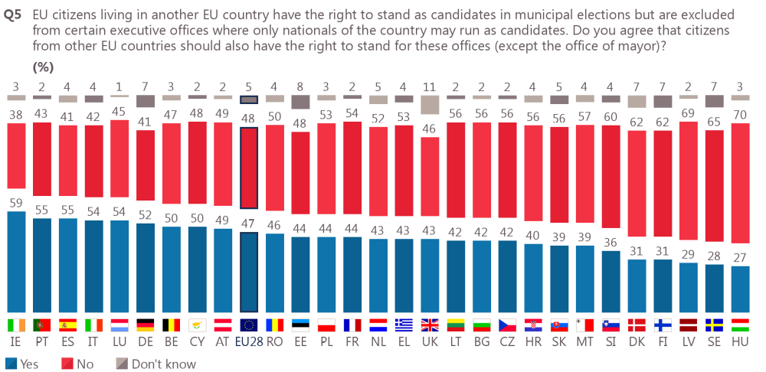
* Austria e Germania sono repubbliche federali – Le disposizioni variano in base al Land.
Tuttavia, più di 8 partecipanti su 10 (83 %) alla consultazione pubblica lanciata dalla Commissione nel 2015 sulla cittadinanza dell'Unione pensavano che i cittadini dell'UE che vivono in un altro paese dell'UE dovrebbero poter diventare membri degli organi direttivi di un comune.
Figura 7: Opinioni dei cittadini – I cittadini mobili dell'UE dovrebbero poter diventare membri degli organi direttivi di un comune nel proprio Stato membro ospitante
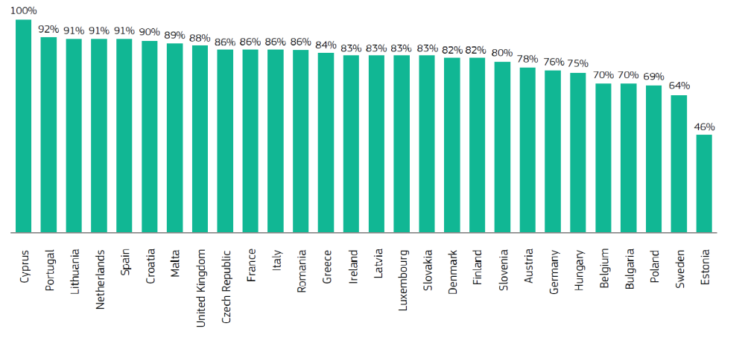

Diritto a iscriversi a un partito politico o a fondare un partito politico nello Stato membro di residenza
In base al principio di non discriminazione, i cittadini dell'Unione devono godere dei diritti elettorali alle stesse condizioni previste per i cittadini dello Stato membro di residenza. Ciò richiede, ad esempio, l'accesso alle stesse procedure di ricorso per eventuali omissioni o errori nelle liste elettorali o nella dichiarazione di candidatura o nell'estensione del voto obbligatorio ai cittadini di altri Stati membri. Il principio di non discriminazione implica altresì che i cittadini dell'Unione debbano poter partecipare alla vita politica dello Stato membro di residenza e iscriversi a partiti politici del paese in cui risiedono.
La Commissione ha avviato contatti con gli Stati membri e sta ancora dialogando con alcuni Stati membri la cui legislazione nazionale non consente ai cittadini mobili dell'UE di avere gli stessi diritti per quanto riguarda i partiti politici. Un certo numero di Stati membri ha già modificato la propria legislazione. Con altri sono in corso discussioni.

"Enti locali di base" – definizione del campo di applicazione della direttiva
La direttiva contiene un allegato con un elenco delle definizioni nazionali di "ente locale di base", che rappresenta la modalità in cui la direttiva stabilisce cosa costituisce un'elezione comunale nel suo campo d'applicazione. La Commissione è stata informata da Danimarca, Ungheria, Irlanda, Regno Unito e Paesi Bassi della necessità di applicarvi modifiche e sta preparando i provvedimenti necessari.

4. Garanzia di sostegno all'esercizio dei diritti elettorali
Molti Stati membri conducono attività volte ad informare i cittadini mobili dell'UE sui loro diritti elettorali nelle elezioni comunali, sia pure con mezzi diversi. Per esempio, 10 Stati membri inviano la scheda elettorale o una lettera personale che informano i cittadini mobili dell'UE sulla procedura elettorale. Dieci Stati membri pubblicano le informazioni elettorali su un sito web ufficiale. Lussemburgo, Spagna e Malta organizzano campagne destinate specificamente ai cittadini stranieri per aumentarne la consapevolezza. La Lettonia e il Regno Unito hanno "helpline" dedicate. In altri cinque Stati le informazioni sono divulgate mediante volantini o tramite la stampa locale.
Per esempio, in Irlanda le autorità locali di Dublino hanno fornito sostegno ai cittadini mobili dell'UE per votare alle elezioni del 2014, che combinavano le elezioni comunali e del Parlamento europeo. A tal fine hanno utilizzato varie forme di pubblicità esterna e informazione online. Una campagna online destinata a tutti i residenti – ossia irlandesi e non – ambiva a convincere i giovani in Irlanda a iscriversi alle liste elettorali. Sono stati inoltre pubblicati opuscoli in 17 lingue per spiegare le liste elettorali e i sistemi di iscrizione nel paese.
Alcuni Stati membri hanno prassi specifiche per sostenere l'affluenza di gruppi specifici. A Malta esistono strutture per rendere più facile il voto per gli elettori con una disabilità, compresi i cittadini mobili dell'UE (modelli in braille per la scheda elettorale, registratori audio nella cabina elettorale e istruzioni per il voto scritte e lette in maltese e inglese). La legge sui consigli comunali è stata modificata per consentire ai cittadini maltesi e ai cittadini mobili dell'UE che risiedono in case di riposo di votare nelle loro case e ai pazienti in ospedale di votare in ospedale. Inoltre, se motivato, i cittadini dell'UE possono votare una settimana prima della consultazione.
La Commissione ha inoltre adottato iniziative specifiche volte ad accrescere la consapevolezza dei diritti elettorali. Ciò comprende la divulgazione di informazioni ai cittadini dell'Unione attraverso il portale "La tua Europa", che attualmente riceve più di 1,4 milioni di visite al mese.
Attraverso il programma "Diritti, uguaglianza e cittadinanza", la Commissione ha destinato in totale 3,5 milioni di euro di sovvenzioni per azioni per progetti nel 2014, 2016 e 2017 al fine di promuovere l'inclusione e la partecipazione dei cittadini mobili dell'UE nei loro paesi ospitanti, compresa la partecipazione alle elezioni comunali. I progetti sono stati condotti da organizzazioni in tutta l'Unione e hanno raggiunto molte migliaia di cittadini mobili dell'UE.
Ad esempio, il "progetto Welcome Europe" ha riunito le città di Amsterdam, Bruxelles, Copenaghen, Dublino, Göteborg e Amburgo insieme ad università e al settore non governativo. Condotto dal gennaio 2015 al dicembre 2016, il progetto cercava di incoraggiare lo scambio di buone prassi sull'elaborazione di "politiche di benvenuto" per i cittadini mobili dell'UE. I risultati del progetto sono stati diffusi tramite una serie di conferenze transnazionali e la produzione di un kit di strumenti.
I progetti hanno illustrato che era importante per le autorità comunali informare attivamente i cittadini mobili dell'UE sui loro diritti e doveri e sugli aspetti pratici della vita nella loro nuova comunità. Ciò potrebbe avvenire, ad esempio, attraverso uno sportello unico e opuscoli. È opportuno che i canali di comunicazione delle autorità comunali siano resi accessibili a persone con disabilità nella lingua locale. Le autorità comunali dovrebbero inoltre cercare di includere rappresentanti dei gruppi di cittadini mobili dell'UE in organi consultivi e gruppi di discussione locali. Infine è opportuno incoraggiare la popolazione locale ad interagire con i cittadini mobili dell'UE che vivono nella città.

5. Conclusioni
Il suffragio universale costituisce il fondamento del legittimo governo democratico, e sostenere l'affluenza a tutti i livelli di potere è una priorità. Nella sua relazione sulla cittadinanza dell'UE del 2017, la Commissione ha invitato gli Stati membri a promuovere la partecipazione alla vita democratica attraverso una migliore informazione dei cittadini sui loro diritti elettorali e la rimozione delle barriere alla loro partecipazione. Ciò era sostenuto nelle conclusioni rilasciate dal Consiglio dell'Unione europea l'11 maggio 2017. Si prevede che il Parlamento europeo e il Comitato delle regioni adottino il loro parere sulla relazione sulla cittadinanza alla fine del 2017.
I cittadini dell'Unione circolano e risiedono in misura crescente in altri Stati membri. Rispetto alle due relazioni precedenti, la popolazione dei cittadini mobili dell'UE è raddoppiata, con circa 14 milioni di persone che hanno raggiunto l'età per essere elettori nel 2016, ma i livelli di iscrizione dei cittadini mobili dell'UE nelle liste elettorali per le elezioni comunali rimangono bassi. L'affluenza degli elettori rappresenta una sfida continua per tutte le democrazie. Il bassissimo livello di affluenza per i cittadini mobili è preoccupante in quanto vi è il rischio reale che non esercitino i loro diritti elettorali sia nei paesi d'origine che in quelli ospitanti. Ciò li esclude completamente da qualsiasi partecipazione democratica. Votare è un'abitudine che deve essere incoraggiata.
Sembra necessaria una migliore raccolta di dati. Una mole maggiore di dati quantitativi e qualitativi riguardanti la consapevolezza dei cittadini mobili dell'UE, il loro esercizio dei diritti politici ed eventuali difficoltà incontrate nella partecipazione alle loro comunità locali contribuirebbe ad affrontare la questione della scarsa affluenza dei cittadini mobili dell'UE. I dati riguardanti il numero di cittadini mobili spesso sono raccolti solo a livello nazionale e non a livello regionale o locale. Eppure tali dati sono necessari per sostenere il processo decisionale mirato dell'UE e incrementare la visibilità dei cittadini mobili dell'UE tra le parti interessate locali.
Sebbene molte problematiche siano state risolte, la Commissione continua a monitorare l'attuazione della direttiva e sta ancora dialogando con qualche Stato membro.
Le restrizioni all'esercizio di funzioni direttive nelle proprie amministrazioni locali da parte dei cittadini mobili dell'UE stanno lentamente diminuendo negli Stati membri.
La Commissione ritiene che la richiesta del Lussemburgo di mantenere la propria deroga ai sensi della direttiva rimanga giustificata. Adotterà inoltre i provvedimenti necessari per modificare l'allegato alla direttiva, aggiornando l'elenco delle definizioni nazionali di "ente locale di base" alla luce delle recenti modifiche in alcuni Stati membri.
Fare in modo che i cittadini mobili dell'UE siano più coinvolti nelle elezioni comunali e più in generale nella vita politica europea è una sfida che richiede uno sforzo congiunto degli Stati membri, comprese le loro autorità locali e regionali, delle istituzioni europee, della società civile e dei partiti politici. È essenziale garantire l'inclusione dei cittadini mobili dell'UE nella vita sociale e politica delle loro comunità ospitanti.

La Commissione attuerà le seguenti azioni:

Migliorare la conoscenza
Nell'ottica della partecipazione dei cittadini dell'UE alle elezioni comunali negli Stati membri e alle elezioni europee del 2019, nel 2018 la Commissione condurrà un'indagine speciale di Eurobarometro sulla partecipazione democratica dei cittadini mobili dell'UE. Lo scopo sarà migliorare l'esercizio dei diritti elettorali e dei principi democratici nell'Unione. La Commissione cercherà di migliorare la raccolta di dati demografici a livello regionale riguardanti i cittadini mobili dell'UE. Incaricherà inoltre la rete di accademici in materia di diritti di cittadinanza dell'UE di compilare maggiori evidenze qualitative su ciò che serve ai cittadini mobili per partecipare politicamente alle elezioni comunali ed europee nonché al contesto democratico, e sulle prassi per sostenere la partecipazione.

Informare e aumentare la consapevolezza
In preparazione delle prossime elezioni europee, la Commissione inserirà nella sua campagna d'informazione i diritti connessi alla cittadinanza dell'UE, compresi i diritti elettorali. Saranno inoltre organizzate attività di sensibilizzazione per promuovere la registrazione degli elettori e la partecipazione dei cittadini mobili negli Stati membri in cui si terranno elezioni comunali.

La Commissione promuoverà attivamente il portale "La tua Europa", dove i cittadini dell'Unione troveranno informazioni facilmente accessibili sulle formalità elettorali nel loro Stato membro di residenza.

Rendere più facile la procedura di voto
Rendere più facile per gli elettori iscriversi alle liste elettorali e votare è particolarmente importante. Studi dimostrano che gli stessi cittadini dell'Unione, in particolare coloro che votano in un paese diverso dal loro paese di cittadinanza, accoglierebbero con favore prassi che rendano loro più facile votare in tali elezioni come cittadini di un altro Stato membro (ad es. lettere individuali, iscrizione online alle liste elettorali, ecc.).
Sarà promossa l'iscrizione automatica degli elettori nelle liste elettorali, anche attraverso la rete di esperti in materia elettorale degli Stati membri.
Uno studio sul voto a distanza (anche via posta e tramite voto elettronico) sarà completato nel 2018 e prenderà in considerazioni altre modalità per facilitare l'iscrizione degli elettori nelle liste elettorali e il voto in tutti i tipi di elezioni.
Infine nel 2018 verrà organizzato un evento di alto livello sulla partecipazione democratica con una particolare attenzione verso l'incoraggiamento delle migliori prassi al fine di aumentare la partecipazione dei giovani e dei gruppi vulnerabili e sottorappresentati.

Coinvolgere le parti interessate
La Commissione intende collaborare con il Comitato delle regioni (attraverso la sua commissione CIVEX) e la sua rete di autorità regionali e locali allo scopo di promuovere attività che aumentino la partecipazione alla vita politica raccogliendo informazioni sull'esperienza delle autorità locali e promuovendo le migliori prassi a livello locale. La Commissione coordinerà questo lavoro con la sua rete di esperti in materia elettorale degli Stati membri.
La Commissione affronterà la questione della partecipazione politica dei cittadini mobili dell'UE, compresi quelli con disabilità o appartenenti a minoranze, nell'ambito del suo evento di alto livello sulle questioni democratiche nel 2018. La Commissione ha altresì organizzato un laboratorio di "promozione di genere nelle nostre democrazie" durante il suo convegno annuale sui diritti fondamentali nel novembre 2017. Lo scopo in questo caso era di contribuire alle prassi volte a favorire il coinvolgimento politico delle donne e un impegno verso una maggiore parità di genere e partecipazione delle donne alle elezioni europee.
La Commissione continuerà ad utilizzare il programma Diritti, uguaglianza e cittadinanza per finanziare progetti che promuovono l'inclusione e la partecipazione dei cittadini mobili dell'UE nei loro paesi ospitanti, compresa la partecipazione alle elezioni comunali. Tali progetti sono condotti da organizzazioni in tutta l'Unione e raggiungono molti cittadini mobili dell'UE.

ALLEGATO
Tabelle di dati
Tabella 1.1: Iscrizione di cittadini dell'Unione nelle liste elettorali per le elezioni comunali*
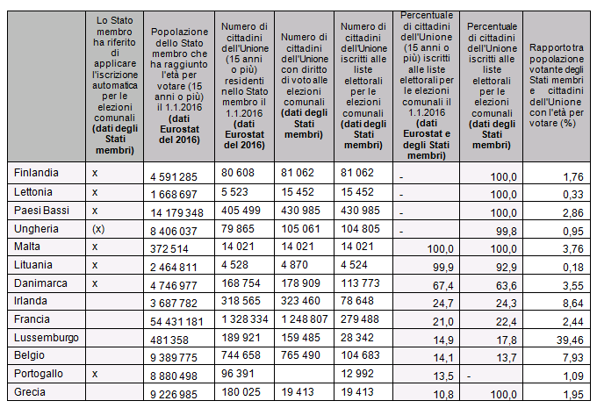
* In base a dati Eurostat sulla popolazione per fascia di età, sesso e cittadinanza [migr_pop1ctz] per il 2016, estratti il 31.10.2017, e dati forniti dagli Stati membri.

Tabella 1.2 Panoramica dei dati sui cittadini mobili dell'UE**
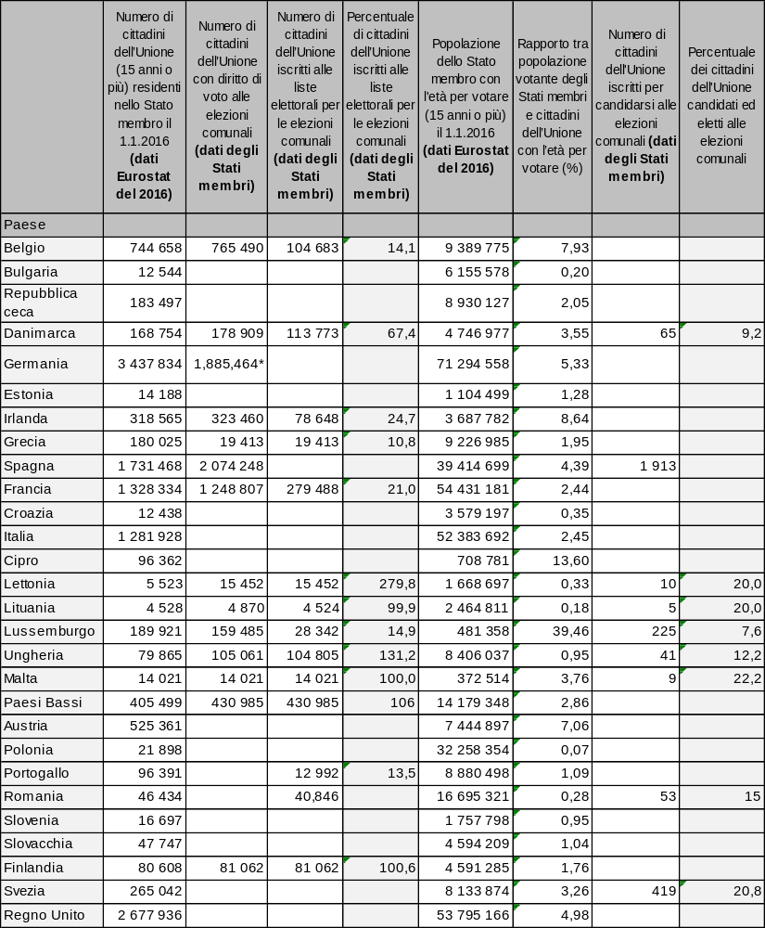

*18 anni o più nei Länder Baviera, Berlino, Brandeburgo, Brema, Assia, Bassa Sassonia, Meclemburgo-Pomerania Occidentale, Renania-Palatinato, Sassonia e Sassonia-Anhalt.
** In base a dati Eurostat sulla popolazione per fascia di età, sesso e cittadinanza [migr_pop1ctz] per il 2016, estratti il 31.10.17, a dati forniti dagli Stati membri.
Tabella 1.3 Panoramica delle risposte qualitative presentate dagli Stati membri al questionario usato per preparare la presente relazione
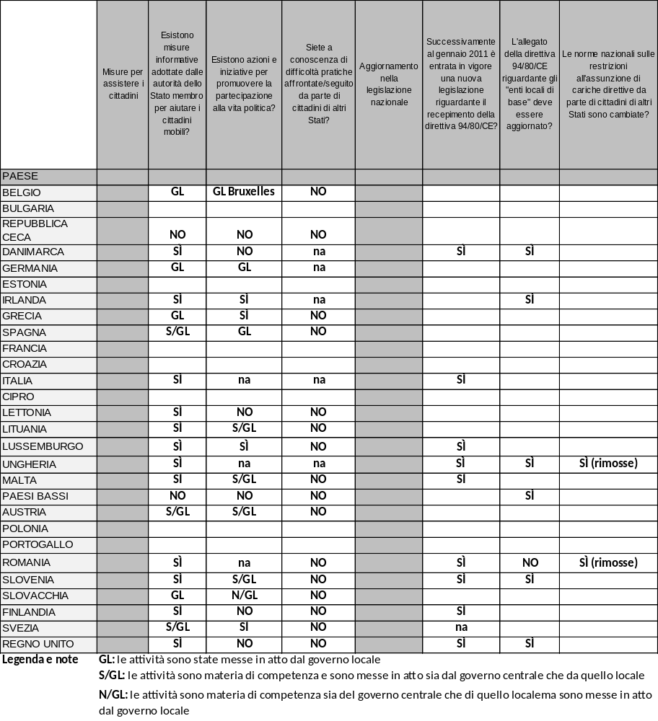

http://europa.eu/rapid/press-release_SPEECH-17-3165_it.htm
Rappresenta inoltre un diritto fondamentale sancito dall'articolo 40 della Carta dei diritti fondamentali dell'Unione europea.
Direttiva 94/80/CE del Consiglio, del 19 dicembre 1994, che stabilisce le modalità di esercizio del diritto di voto e di eleggibilità alle elezioni comunali per i cittadini dell'Unione che risiedono in uno Stato membro di cui non hanno la cittadinanza (GU L 368 del 31.12.1994, pag. 38).
Tali condizioni sono definite nella direttiva e riguardano ad esempio un sindaco.
La prima relazione sul recepimento e sull'attuazione della direttiva ai sensi dell'articolo 13 è stata adottata dalla Commissione nel 2002 (COM(2002) 260 final del 30 maggio 2002). La seconda relazione è stata adottata nel 2012 (COM(2012) 99 final del 9 marzo 2012). La relazione valutava lo stato del recepimento e dell'attuazione negli Stati membri che hanno aderito all'Unione europea dal 2002 e riferiva in merito alla valutazione della Commissione dei riferimenti alla direttiva ai sensi dell'articolo 14.
I dati Eurostat pertinenti riguardanti la popolazione sono disponibili in base a tre fasce d'età (0-14, 15-64 e 65+). Ai fini della presente relazione, la popolazione che ha raggiunto l'età per votare viene considerata dai 15 anni in su.
Non sempre è stato possibile ottenere i dati esatti riguardanti le regioni e i comuni in cui vivono i cittadini mobili dell'UE.
http://ec.europa.eu/eurostat/statistics-explained/index.php/Migration_and_migrant_population_statistics.
Flash Eurobarometro 430 – Cittadinanza dell'Unione europea – 2016.
Il 66 % era a conoscenza dello stesso diritto nel 2012. Flash Eurobarometro 364 – Diritti elettorali – 2012.
Il primo periodo per il quale Eurostat rende disponibili dati completi per questa fascia di età di cittadini mobili.
Tredici Stati membri hanno registrato aumenti percentuali a doppia cifra: Repubblica ceca, Danimarca, Germania, Croazia, Estonia, Malta, Paesi Bassi, Lituania, Austria, Romania, Slovacchia, Finlandia e Regno Unito.
Tale conclusione è rispecchiata anche nello studio preparato per la relazione sulle elezioni europee del 2014 http://ec.europa.eu/justice/citizen/document/files/final_report_2014_ep_elections_study_cses_10_march_2015.pdf
Bulgaria, Repubblica ceca, Germania, Danimarca, Finlandia, Ungheria, Lituania, Lettonia, Malta, Paesi Bassi, Portogallo, Romania, Svezia e Slovenia iscrivono automaticamente i loro cittadini nelle liste elettorali.
Finlandia, Ungheria, Malta, Slovenia, Regno Unito, Lussemburgo e Svezia.
L'articolo 2 definisce "ente locale di base", "elezioni comunali", "Stato membro di residenza", "Stato membro d'origine", "liste elettorali", "giorno di riferimento", "dichiarazione formale".
Cfr. comunque il punto 3.3 per ulteriori riferimenti.
Bulgaria, Repubblica ceca, Germania, Danimarca, Finlandia, Ungheria, Lituania, Lettonia, Malta, Paesi Bassi, Portogallo, Romania, Svezia e Slovenia.
Danimarca, Estonia, Finlandia, Irlanda, Lettonia, Lussemburgo, Malta, Paesi Bassi, Portogallo, Romania, Slovacchia, Spagna, Svezia e Regno Unito.
Ungheria, Polonia e Slovenia.
Belgio, Cipro, Repubblica ceca, Francia, Italia e Lituania.
Bulgaria e Grecia.
Flash Eurobarometro 431 – Diritti elettorali - 2015
L'articolo 2, paragrafo 1, lettera a) della direttiva definisce "ente locale di base" gli enti amministrativi riportati in allegato.
Questionario consegnato al gruppo di esperti in materia elettorale della Commissione.
Fonte: questionario consegnato al gruppo di esperti in materia elettorale della Commissione.
Devono dichiarare che si troverebbero all'estero, sarebbero sottoposti ad intervento medico, o sono incinte e prevedono di partorire il giorno della consultazione. Fonte: questionario consegnato al gruppo di esperti in materia elettorale della Commissione.
COM(2017) 30 final.
Il lavoro di questo progetto, e quello di altri finanziati attraverso le sovvenzioni di azioni del 2014 del programma "Diritti, uguaglianza e cittadinanza", è stato recentemente presentato alla Settimana europea delle regioni e delle città, co-ospitata dalla Commissione e dal Comitato delle regioni. Tra i contributi erano presenti: il progetto ONTHEMOVE del Centre for European Constitutional Law — Themistocles & Dimitris Tsatsos Foundation; il progetto "Living Rights" della Law Centres Network; ACT Active Citizens Together della East of England and Local Government Association; e One-stop-shops for the political participation of mobile EU citizens del Migration Policy Group.
https://www.consilium.europa.eu/media/22130/st09008en17.pdf.
Secondo uno studio del Parlamento europeo, "Voto sempre" è stato indicato come il principale motivo per votare. http://www.europarl.europa.eu/pdf/eurobarometre/2014/post/post_2014_survey_analitical_overview_it.pdf.
Nel 2018 si terranno elezioni comunali in Belgio, Ungheria, Malta, Polonia, Slovacchia, Slovenia, Svezia, Repubblica ceca, Paesi Bassi e Regno Unito. Nel 2019 avranno luogo in Bulgaria, Grecia, Irlanda e Lituania.
Cfr. Flash Eurobarometro 430 sulla cittadinanza dell'Unione e la relazione sulla consultazione pubblica per la cittadinanza dell'Unione del 2015.
Commissione Cittadinanza, governance, affari istituzionali ed esterni, Comitato delle regioni.

